- Johdanto
Euroopassa on käynnissä keskustelu sen tulevaisuudesta. Vuoden kuluttua Euroopan poliittiset johtajat kokoontuvat Romanian Sibiun kaupungissa tehdäkseen johtopäätöksiä keskustelusta, jonka komissio käynnisti maaliskuussa 2017 valkoisessa kirjassaan Euroopan tulevaisuudesta.
Yksi tärkeimmistä aiheista on vastata kansalaisten odotuksiin ja huomioida heidän huolensa tulevaisuudesta nopeasti muuttuvassa maailmassa, joka tarjoaa uusia mahdollisuuksia mutta myös lisää epävarmuutta. Monet ovat huolissaan siitä, kuinka työt muuttuvat, millainen on hyvinvointivaltion tulevaisuus, kuinka demokraattiset ja monimuotoiset yhteiskuntamme kehittyvät ja mikä on Euroopan paikka maailmassa. Euroopan on annettava kansalaisilleen, ja erityisesti nuorisolleen, mahdollisuus hyödyntää uusien teknologioiden ja maailmanlaajuisten suuntauksien tarjoamia mahdollisuuksia. Koulutus tarjoaa keinon päästä eteenpäin, ja se toimii yksilön ja koko yhteiskunnan investointina.
Unioni on ennen kaikkea arvojen unioni, kuten perustamissopimuksen 2 artiklassa on vahvistettu, ja koulutus ja kulttuuri ovat keskeisiä tekijöitä yhteisten arvojen välittämisessä ja edistämisessä sekä keskinäisen ymmärryksen rakentamisessa.
Talouden puolella Euroopan sosiaalinen markkinatalous osoitti lujuutensa selviytymällä pahimmasta talouskriisistä miesmuistiin, vaikka kriisi jättikin jälkensä työmarkkinoille ja yhteiskuntaan. Talous- ja rahaliiton viimeistelemiseen tähtäävä työ vahvistaa edelleen Euroopan taloudellista perustaa.
Sosiaalisten painopisteiden kautta unioni on tehnyt selväksi, että Euroopan yhdentymishankkeessa on kyse pelkkää taloutta huomattavasti laajemmasta kokonaisuudesta. Euroopan parlamentti, neuvosto ja komissio julistivat yhdessä Euroopan sosiaalisten oikeuksien pilarin marraskuussa 2017. Pilarilla vahvistetaan työllisyys- ja sosiaalialaan liittyviä periaatteita ja oikeuksia, joihin unioni perustuu, ja pilarin ensimmäisessä periaatteessa määritetään oikeus korkealaatuiseen koulutukseen ja elinikäiseen oppimiseen.
Vahvempi rooli nuoriso-, koulutus- ja kulttuuripolitiikalle
Maaliskuussa 2017 annetussa Rooman julistuksessa EU:n poliittisten johtajien tavoitteena on ”unioni, jossa nuoret saavat parasta koulutusta ja voivat opiskella ja löytää työtä kaikkialta Euroopasta; unioni, joka säilyttää eurooppalaisen kulttuuriperinnön ja edistää kulttuurista monimuotoisuutta.” Jos me haluamme rakentaa vahvemman Euroopan, nuorisoon, kulttuuriin ja koulutukseen liittyvällä politiikalla on oltava merkittävä rooli Euroopan yhdentymisessä.
Komissio ryhtyi aikaisessa vaiheessa toimiin korjatakseen kriisistä eniten kärsineiden nuorten tilannetta ja antaakseen heille paremmat mahdollisuudet osallistua aktiivisesti Euroopan yhdentymiseen. Paljon on jo saavutettu. Tulevaisuuden Euroopan rakentaminen edellyttää nuorten tukea ja osallistumista. Tämän vuoksi komissio yhdessä neuvoston kanssa jatkaa voimakasta keskittymistä nuoriin.
Enemmän huomiota on kiinnitettävä esimerkiksi koulutukseen ja kulttuuriin, jotta nuoret voivat hyödyntää kaikki mahdollisuutensa Euroopan yhdentymishankkeen tukemiseksi. Taitoihin, osaamiseen ja tietoon investoiminen on välttämätöntä Euroopan selviytymiskyvyn lisäämiseksi. Tällaiset investoinnit ihmisiin lisäävät innovaatioita, tuottavuutta ja kilpailukykyä, mikä auttaa ylläpitämään työllistettävyyttä ja ylittämään osaamisen kohtaanto-ongelmia nopeasti kehittyvillä työmarkkinoilla, joihin globalisaatio ja teknologinen muutos vaikuttavat.
Toinen näkökohta koskee monimuotoisuutta, joka on Euroopalle ominainen piirre sekä innovaatioiden ja luovuuden lähde. Koulutus ja kulttuuri auttavat meitä tiedostamaan, ymmärtämään ja arvostamaan Euroopan yhteistä rikasta kulttuuriperintöä, historiaa, kokemuksia, vakaumuksia ja arvoja. Tämä yhdistää ihmisiä rajojen yli sekä auttaa edistämään naisten ja miesten välistä tasa-arvoa ja lisää yhteenkuuluvuuden tunnetta. Koulutus ja kulttuuri voivat auttaa meitä huomaamaan ja kokemaan, mitä on olla eurooppalainen.
Marraskuussa 2017 pidetyssä Göteborgin huippukokouksessa EU:n johtajat valitsivat koulutuksen ja kulttuurin johtajien asialistan keskusteluun. EU:n johtajien keskustelu perustui komission esitykseen ”eurooppalaisen identiteetin vahvistamisesta koulutuksen ja kulttuurin avulla”, jossa komissio määrittää tavoitteensa eurooppalaisesta koulutusalueesta. Keskustelussa koulutus ja kulttuuri sijoitettiin tärkeimmäksi asiaksi poliittisessa ohjelmassa. Euroopalla on vastassaan useita haasteita, kuten populismi, muukalaisviha, suvaitsemattomuus, syrjintä ja disinformaatio. Lisäksi vain harvat EU-jäsenvaltiot suoriutuvat korkealle tasolle kaikilla koulutuksen aloilla. Tästä syystä koulutuksen ja kulttuurin ulottuvuutta on tarpeellista vahvistaa unionissa.
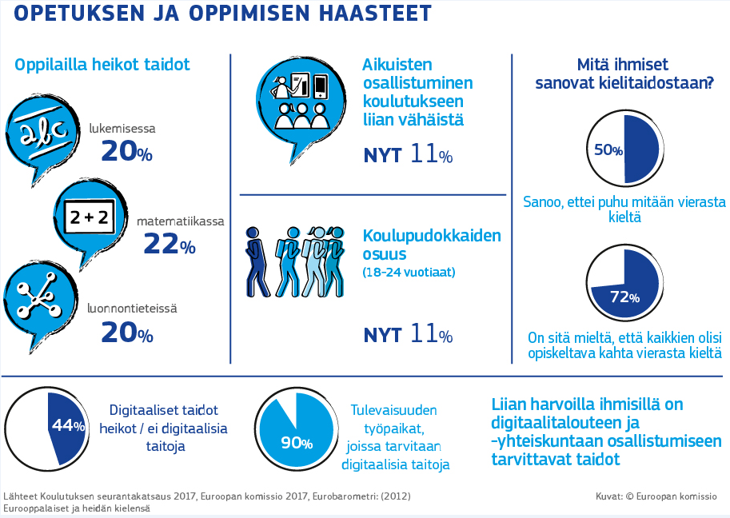
Joulukuussa 2017 Eurooppa-neuvosto kehotti jäsenvaltioita, neuvostoa ja komissiota
- edistämään eräitä keskeisiä aloitteita, kuten Erasmus+ -ohjelmaa, eurooppalaisia yliopistoja, kieltenoppimista, eurooppalaista opiskelijakorttia, tutkintotodistusten vastavuoroista tunnustamista ja kulttuuriperinnön eurooppalaista teemavuotta
- tutkimaan mahdollisia toimenpiteitä, joilla voidaan puuttua digitalisoitumiseen, kyberturvallisuuteen, medialukutaitoon ja tekoälyyn liittyviin taitopuutteisiin, osallistavan, elinikäiseen oppimiseen perustuvan ja innovaatiovetoisen koulutuslähestymistavan tarpeeseen sekä lainsäädäntö- ja talouskehyksen edellytyksiin kulttuuri- ja luovien alojen kehittämiseksi ja kulttuurisektorin ammattilaisten liikkuvuuden lisäämiseksi.
Vastauksena komissio esitti 17. tammikuuta 2018 ensimmäisen toimenpidepaketin, jossa käsitellään avaintaitoja, digitaalisia taitoja sekä yhteisiä arvoja ja osallistavaa koulutusta.
Tämä tiedonanto on osa toista aloitepakettia vastauksena Eurooppa-neuvostolle. Aloitepaketissa kootaan yhteen nuoriso-, kulttuuri- ja koulutuspolitiikan alan aloitteita, joiden avulla voidaan luoda kilpailukykyisempi, osallistavampi ja yhtenäisempi Eurooppa.
- Aiempien nuoriin sijoittamiseen tähtäävien toimien pohjalta komissio esittää ”Nuorisostrategian” ajanjaksolle 2019–2027. Strategian painopisteenä on eurooppalaisten nuorten vaikutusmahdollisuuksien lisääminen ja mahdollisuuksien parantaminen tulla kuulluksi EU:n päätöksenteossa.
- Kuten komissio ilmoitti tiedonannossaan ”eurooppalaisen identiteetin vahvistaminen koulutuksen ja kulttuurin avulla”, komissio esittää ”Euroopan uuden kulttuuriohjelman”. Tämän aloitteen avulla edistetään merkittävästi Euroopan yhteistä identiteettiä ja perintöä sekä tuetaan unionin suhteita kolmansiin maihin.
- Eurooppalaista koulutusaluetta koskevan tavoitteen mukaisesti komissio esittää kaksi ehdotusta neuvoston suosituksiksi ”tutkintojen vastavuoroisesta tunnustamisesta" ja ”kielten opetuksen ja oppimisen” parantamisesta. Molemmat aloitteet ovat avainasemassa oppimiseen liittyvän liikkuvuuden edistämisessä Euroopassa.
- Myös Euroopan sosiaalisten oikeuksien pilarin mukaisesti komissio ehdottaa neuvoston suositusta ”laadukkaista varhaiskasvatusjärjestelmistä.” Tällä aloitteella pyritään varmistamaan, että kaikki Euroopan lapset saisivat hyvän alun elämään.
Kuten jäljempänä esitetyssä kuviossa on esitetty, työ on alkanut, ja sitä jatketaan tulevina vuosina. Tämä yhteistyö toimii yhteistä eurooppalaisen koulutusalueen tavoitetta koskevan työn perustana.
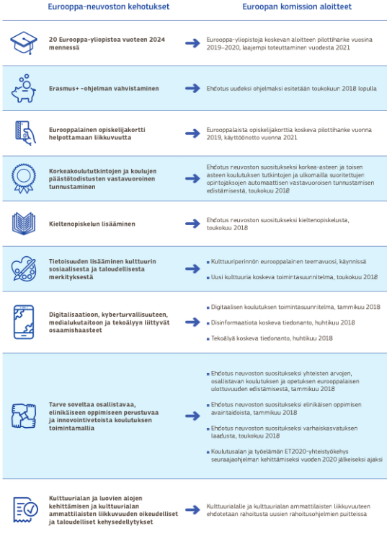

Nämä aloitteet toimivat välivaiheena prosessissa, jonka tavoitteena on vahvistaa unionia sen edetessä kohti Sibiuta. Ne
- kuvastavat sitä, että komissio pitää tärkeänä investointeja nuoriin ja heidän tulevaisuuteensa. Aiempien toimien, erityisesti nuorisotakuun, nuorisotyöllisyysaloitteen, joulukuun 2016 Investointi nuorisoon -aloitteen, Euroopan uuden osaamisohjelman, Taitojen parantamisen polut -aloitteen ja laadukkaan oppisopimuskoulutuksen eurooppalaisten puitteiden avulla ne antavat kaikista oloista lähtöisin oleville nuorille lupaavammat näkymät ja auttavat heitä osallistumaan aktiivisemmin Euroopan yhdentymiseen,
- auttavat ihmisiä jakamaan Euroopan kulttuurien monimuotoisuutta ja yhteistä perintöä ja kokemaan, mistä Euroopan yhdentymisessä on kyse, ja
- ovat osa laajempaa suunnitelmaa eurooppalaisesta koulutusalueesta, joka edistää liikkuvuutta, poistaa liikkuvuuden ja rajatylittävän yhteistyön esteitä sekä tukee jäsenvaltioita niiden koulutusjärjestelmien uudenaikaistamisessa ja parantamisessa aikaisempien aloitteiden pohjalta.
- Eurooppalaisen koulutusalueen edistäminen

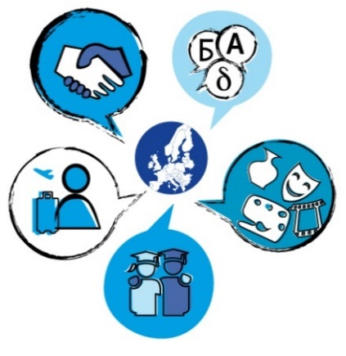
Komissio esitteli poliittisten johtajien kokouksessa Göteborgissa suunnitelman eurooppalaisen koulutusalueen perustamisesta vuoteen 2025 mennessä: ”Eurooppa, jossa oppimista, opiskelua ja tutkimustyötä eivät haittaa valtioiden rajat. Maanosa, jossa on tavallista viettää aikaa toisessa jäsenvaltiossa opiskelemassa, oppimassa tai työskentelemässä ja jossa suurin osa ihmisistä puhuu oman äidinkielensä lisäksi kahta muuta kieltä. Maanosa, jossa ihmiset tiedostavat voimakkaasti eurooppalaisen identiteettinsä, kulttuuriperintönsä ja sen monimuotoisuuden.”
Eurooppalaisen koulutusalueen tarkoitus on auttaa saavuttamaan seuraavat kolme tavoitetta:
- edistää rajatylittävää liikkuvuutta ja yhteistyötä koulutuksessa
- auttaa poistamaan perusteettomia esteitä, jotka vaikeuttavat oppimista, kouluttautumista tai työskentelyä toisessa maassa, tavoitteena ”oppijoiden vapaa liikkuvuus” ja aidon eurooppalaisen oppimisalueen luominen
- tukea jäsenvaltioita parantamaan koulutusjärjestelmiensä osallistavaa, elinikäiseen oppimiseen perustuvaa ja innovointivetoista toimintamallia.
Eurooppalaisen koulutusalueen perustaminen antaa EU:n jäsenvaltioille mahdollisuuden toimia entistä tehokkaammin ja nopeammin ja parantaa koulutusjärjestelmiensä laatua, kilpailukykyä ja osallistavuutta sekä toimia samalla innoittajina EU:n ulkopuolisille maille. Sen täytäntöönpano perustuu seuraaviin hankkeisiin:
- Lippulaivana toimiva Erasmus+ -ohjelma ja sen seuraajaohjelma, josta komissio tekee ehdotuksen toukokuun 2018 lopulla. Erasmus+ on tunnettu onnistuneesta oppimiseen liittyvän liikkuvuuden edistämisestä. EU:ssa on vahva yhteisymmärrys siitä, että liikkuvuutta on syytä lisätä entisestään sekä innovatiivisempaa ja osallistavampaa koulutus- ja nuorisopolitiikkaa olisi tuettava vahvistetuilla strategisilla kumppanuuksilla ja poliittisella tuella.
- Nykyinen Euroopan koulutusalan yhteistyö, jossa keskitytään vankkaan empiiriseen näyttöön, vertailuanalyysiin, kokemusten vaihtoon ja keskinäiseen oppimiseen. Koska tämä kehys päättyy vuonna 2020, komissio esittää hyvissä ajoin ehdotuksia tämän yhteistyön muuttamisesta kunnianhimoisemmalle tasolle. Uusi kehys tulee olemaan väline, jonka avulla asetetaan painopisteitä, ohjataan politiikkaa ja kohdennetaan EU-rahoitusta paremmin. Komissio aikoo ehdottaa myös sellaisten indikaattoreiden ja vertailuarvojen luomista, joiden avulla voidaan todistaa, miten koulutus tukee taitojen ja osaamisen kehittämistä kaikissa elämänvaiheissa.
Samalla kun Erasmus+ -ohjelma ja tuleva eurooppalainen koulutusalan yhteistyökehys toimivat toisiaan täydentävästi eurooppalaisen koulutusalueen hyväksi, niitä tuetaan myös muilla asianmukaisilla politiikoilla. Unioni jatkaa jäsenvaltioiden uudistuspyrkimysten tukemista eurooppalaisen ohjausjakson ja useiden meno-ohjelmien, kuten Euroopan sosiaalirahaston, kautta konkreettisena osoituksena siitä, kuinka Eurooppa investoi ihmisiin ja parantaa heidän elämäänsä.
Koulutusta koskeva toimivalta on pääasiassa jäsenvaltioiden käsissä, ja unionilla on toimivaltuudet toteuttaa toimia, jotka tukevat, koordinoivat tai täydentävät jäsenvaltioiden toimia. Eurooppalaisen koulutusalueen edistäminen ei muuta tätä. Sen avulla olemassa olevat kumppanuudet ja yhteistyöjärjestelyt tuodaan uudelle, intensiivisemmälle tasolle. Eurooppalainen koulutusalue kattaa kaikkien ikäryhmien oppijat heidän taustastaan riippumatta ja kaikki sektorit, mukaan lukien varhaiskasvatuksen, koulut, ammatillisen koulutuksen, korkeakoulutuksen ja aikuiskoulutuksen.
Jotta eurooppalainen koulutusalue voi toteutua, komissio esittelee nyt ensimmäisen tammikuussa 2018 esitellyn paketin jälkeen uuden joukon erityisiä poliittisia aloitteita vastavuoroisesta tunnustamisesta, kielten oppimisesta ja varhaiskasvatuksesta. Se jatkaa myös voimassa olevan yhteistyökehyksen mukaista työtä ja ohjelmien rahoittamista uusien hankkeiden kehittämiseksi. Näitä ovat erityisesti eurooppalainen opiskelijakortti sekä eurooppalaiset yliopistot, joita on kuvattu tarkemmin jäljempänä.
- Tutkintojen ja ulkomailla suoritettujen opintojaksojen automaattinen vastavuoroinen tunnustaminen
Huolimatta 30 vuotta jatkuneesta Erasmus+ -ohjelman mahdollistamasta liikkuvuudesta ja huomattavasta edistymisestä korkeakouluopetusta koskevassa hallitusten välisessä Bolognan prosessissa, monet ihmiset kohtaavat yhä esteitä pyytäessään toisen tai korkea-asteen tutkintotodistusten muodollista tunnustamista toisessa jäsenvaltiossa. Tämä koskee myös ulkomailla suoritettuja opintojaksoja sekä toisen asteen että korkea-asteen koulutuksessa. Tämä aiheuttaa epävarmuutta ja epäoikeudenmukaisia esteitä liikkuvuudelle.
Ratkaisuksi tähän ongelmaan komissio ehdottaa neuvoston suositusta tutkintojen automaattisesta tunnustamisesta oletusarvoisesti vuoteen 2025 mennessä, jonka mukaisesti unionissa sijaitsevan hyväksytyn laitoksen myöntämä todistus tai tutkintotodistus – ja enintään vuoden kestävien ulkomailla suoritettujen opintojaksojen tulokset – olisi tunnustettava kaikissa jäsenvaltioissa automaattisesti lisäopintoja varten. Tällaista kunnianhimoista suunnitelmaa ei kuitenkaan voida toteuttaa yhdellä kertaa. Se edellyttää vaiheittaista vahvaan ja luotettavaan laadunvarmistukseen perustuvaa lähestymistapaa, joka lisää automaattisessa tunnustamisessa tarvittavaa avoimuutta ja luottamusta. Useat Euroopan maat ovat jo automaattisten tunnustamisjärjestelmien edelläkävijöitä. Tätä kokemusta hyödyntäen EU:n laajuisia ratkaisuja kehitetään tiiviissä yhteistyössä jäsenvaltioiden kanssa.
- Parannettu kielten oppiminen
Vieraan kielen oppiminen ei ole ainoastaan välttämätöntä globaalissa taloudessa tarvittavien taitojen saavuttamiseksi, vaan se myös avaa uusia näkökulmia, vahvistaa Euroopan kansalaisuutta ja auttaa ihmisiä tutustumaan muihin kulttuureihin. Nykyään monet opiskelijat käyttävät paljon aikaa kielten opiskeluun, mutta monet heistä eivät lopulta pysty käyttämään näitä kieliä todellisissa tilanteissa. Vaikka suurin osa nuorista eurooppalaisista opiskelee yhtä vierasta kieltä, vain harva pyrkii oppimaan toisen vieraan kielen.
Tätä taustaa vasten komissio ehdottaa Euroopan kielellisen monimuotoisuuden edistämiseksi uutta ja kattavaa lähestymistapaa kielten oppimiseen oppivelvollisuuden piirissä. Tavoitteena on varmistaa, että useammat nuoret tulevat päteviksi kielenkäyttäjiksi ja hallitsevat kaksi kieltä koulunkäyntikielen lisäksi.
- Eurooppalainen opiskelijakortti
Liikkumisen lisäämisen taustaa vasten eurooppalaisen opiskelijakortin avulla voidaan vähentää opiskelijoiden ja oppilaitosten taakkaa ja kustannuksia tehostamalla hallinnollisia prosesseja ennen liikkuvuusjaksoa, sen aikana ja sen jälkeen samalla, kun opiskelijakortti toimisi eurooppalaisen opiskelijaidentiteetin näkyvänä symbolina.
Yksi etu olisi se, että opiskelijat voisivat tunnistautua luotetusti unionin kaikissa korkeakouluissa, mikä mahdollistaisi opiskeluun liittyvien tietojen sähköisen vaihdon turvallisuuden (tietoihin voivat sisältyä opintopisteet ja akateemiset tiedot) kunnioittaen täysin henkilötietojen suojaa, eikä siitä aiheutuisi tarvetta luoda uutta tietoteknistä infrastruktuuria. Opiskelijakortin avulla opiskelijat voisivat käyttää erilaisia palveluja (kirjasto, kuljetus, majoitus) ennen kuin he saapuvat ulkomailla olevaan oppilaitokseen. Se voisi olla elintärkeä askel liikkuvuuden toteuttamisessa kaikille, sillä laitoksilla olisi mahdollisuus lähettää ja vastaanottaa enemmän vaihto-opiskelijoita, sujuvoittaa vaihto-ohjelmien toimintaa ja parantaa opiskelijoiden liikkuvuuden laatua.
Olemassa olevien EU:n rahoittamien ja vuonna 2019 laajennettavien pilottihankkeiden sekä sidosryhmäanalyysien ja sidosryhmien kuulemisten perusteella komission tavoitteena on käynnistää eurooppalaisen opiskelijakortin asteittainen käyttöönotto vuoteen 2021 mennessä ja tutkia mahdollisuutta laajentaa korttia ammatillisessa koulutuksessa oleviin opiskelijoihin.
- Eurooppalaiset yliopistot
Euroopassa on pitkä ja menestyksekäs perinne yliopistojen rajatylittävässä yhteistyössä. Uudet eurooppalaiset yliopistot, jotka muodostuisivat alhaalta ylöspäin suuntautuvista yliopistoverkostoista, kehittäisivät tätä rajatylittävää yhteistyötä seuraavalle tavoitetasolle, jolla saman vision ja arvot omaavat korkeakoulut laatisivat yhteiset pitkän aikavälin institutionaaliset strategiat huippulaatuista koulutusta, tutkimusta ja innovointia varten.
Eurooppalaisten yliopistojen tulisi edistää hyvin integroitujen ja avointen, eri maiden moduuleja yhdistävien opinto-ohjelmien kehittämistä. Liikkuvuuden tulisi olla vakio-ominaisuus alemman ja ylemmän korkeakoulututkinnon tasolla sekä tohtoritasolla. Tämän tulisi vaikuttaa kaikkialla Euroopassa tunnustettujen eurooppalaisten tutkintojen kehittämiseen.
Näiden eurooppalaisten yliopistojen perustana olevat pääperiaatteet: jokainen korkea-asteen oppilaitos kaikissa jäsenvaltioissa voi osallistua oikeudenmukaisin ja tasapainoisin perustein. Verkostojen tulee olla maantieteellisesti tasapainoisia ja sosiaalisesti osallistavia. Siksi kaikille sopivaa mallia ei voida toteuttaa. Laitokset voivat ehdottaa tarpeitaan vastaavaa mallia alhaalta ylös suuntautuvalla, avoimella ja läpinäkyvällä lähestymistavalla ja kehittää uusia tavoitteita vähitellen. Jotta rahoitus olisi kestävää, eurooppalaisten yliopistojen olisi voitava hyödyntää EU:n ja kansallisten varojen yhdistelmää.
Eurooppalaisista yliopistoista on tarkoitus tulla eurooppalaisen koulutusalueen olennaisia osatekijöitä olemalla esimerkkejä hyvästä laadusta ja toimimalla hyvien käytäntöjen mallina muille korkea-asteen oppilaitoksille sekä lisäämällä näin asteittain eurooppalaisen korkeakoulutuksen kansainvälistä kilpailukykyä ja vetovoimaa. Niiden tulisi toimia monitieteisten lähestymistapojen pohjalta antaen opiskelijoille, luennoitsijoille ja tutkijoille mahdollisuudet luoda yhdessä sekä jakaa tietoja ja innovaatioita. Tämä voisi auttaa Euroopan kohtaamien suurten yhteiskunnallisten haasteiden ja osaamisvajeiden käsittelyä. Se voisi tehostaa myös korkeakoulujen alueellista vaikutusta erityisesti niiden osallistuessa älykkäiden erikoistumisstrategioiden kehittämiseen ja täytäntöönpanoon.
Komissio pyrkii edistämään vähintään 20 eurooppalaisen yliopiston kehittämistä vuoteen 2024 mennessä. Tällaisen kunnianhimoisen idean toteuttaminen käytännössä edellyttää kuitenkin asianmukaista valmistelua ja riittäviä resursseja. Alkuvaiheessa komissio tekee tiivistä yhteistyötä kehittäessään suunnitelmaa jäsenvaltioiden ja sidosryhmien kanssa. Komissio aikoo käynnistää pilottivaiheen, joka aloitetaan vuosina 2019 ja 2020 Erasmus+ -ohjelman puitteissa, ja se otetaan käyttöön täysimääräisesti vuodesta 2021 lähtien. Näiden pilottivaiheiden ja olemassa olevien verkostojen kartoittamisen perusteella komissio tutkii sidosryhmien kuulemisen yhteydessä vaihtoehtoa erityisen oikeudellisen aseman luomisesta eurooppalaisille yliopistoille vuoteen 2025 mennessä.
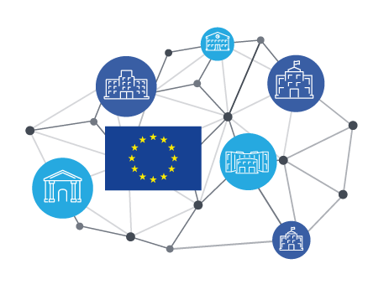
Eurooppalaiset yliopistot
- olemassa olevien yliopistojen alhaalta ylöspäin suuntautuvat verkostot
- huippulaatuinen koulutus, tutkimus ja innovointi
- monitieteinen lähestymistapa
- maantieteellinen tasapaino
- vähintään 20 eurooppalaista yliopistoa 2024 mennessä
- ensimmäiset kokeilut Erasmus+ -ohjelman kautta vuonna 2019

Lisäksi eurooppalaisen ylikansallisen hallinnon laitos, joka on perustettu yliopistolliseen Eurooppa-instituuttiin Firenzeen vuonna 2017, voimistaa toimiaan, esimerkiksi kehittämällä kumppanuuksia siihen liittyvien laitosten kanssa kouluttaakseen julkisten ja yksityisten organisaatioiden sekä kansalaisjärjestöjen johtajia.
Näiden lisäksi kehitetään muita toimia, joilla tuetaan elinikäiseen oppimiseen perustuvia ja innovaatiovetoisia lähestymistapoja koulutukseen. Esimerkiksi huippulaatuisten teknisten ja erityisten ammatillisten taitojen saatavuus tukee olennaisella tavalla innovointia ja kilpailukykyä. Tätä tarkoitusta varten komissio ehdottaa tukea ammatillisen koulutuksen huippuyksiköiden perustamista varten. Nämä yksiköt yhdistäisivät eri jäsenvaltioiden ammatillisen koulutuksen tarjoajia, helpottaisivat yhteistyötä esimerkiksi sidosryhmien kanssa ja pyrkisivät kehittämään huippulaadukkaita opetussuunnitelmia ja pätevyyksiä, joissa keskitytään sektorilla tarvittavaan osaamiseen. Niiden tulisi toimia huippuosaamisen ja innovoinnin vetureina sekä edistää ammatillisen koulutuksen ennakoivaa roolia paikallisessa ja alueellisessa talouskehityksessä esimerkiksi toimimalla yrityshautomoina ja investointien edistäjinä.
Kaikki erityistoimet ovat sidoksissa toisiinsa.
Jokaisella toimella on oma tehtävänsä, jotta kunnianhimoinen yleistavoite eurooppalaisen koulutusalueen perustamisesta voidaan saavuttaa. Yhdessä nämä eri aloitteet luovat synergiaa, esimerkiksi
- liikkuvuus ja kielten oppiminen vahvistavat toisiaan: hyvä kielitaito lisää kiinnostusta ulkomailla opiskelua kohtaan ja opiskelu ulkomailla parantaa kielitaitoa
- kielten oppiminen lisää muiden kulttuurien ja oman identiteetin ymmärtämistä
- ammatillisen koulutuksen huippuyksiköt tuottavat synergiaa yhdessä yliopistojen kanssa, koska ne molemmat vaikuttavat innovaatioiden ja kilpailukyvyn tukemisessa tarvittavien taitojen kehittämismahdollisuuksiin
- automaattinen tutkintojen ja opintojaksojen vastavuoroinen tunnustaminen edistää oppimista ulkomailla ja lisää liikkuvuuden kysyntää ja kiinnostusta kielten opiskelua kohtaan.
- Erasmus+ -ohjelmaan osallistuvien kasvavaa määrää on helpompi käsitellä digitaalisten ratkaisujen ja yksinkertaistamisen avulla, mikä on yksi eurooppalaisen opiskelijakortin tavoitteista.
- Eurooppalaisten yliopistojen tulisi olla olennainen tekijä eurooppalaisen koulutusalueen toteuttamisessa kehittämällä rajatylittävän yhteistyön uudelle kunnianhimoisemmalle tasolle, lisäämällä opiskelijoiden ja opettajien liikkuvuutta, kannustamalla kieltenoppimiseen ja edistämällä todistusten automaattista tunnustamista.
- Päätelmät ja tulevaisuudennäkymät
Unioni asettaa nuorison, koulutuksen ja kulttuurin tärkeään asemaan poliittisessa toimintasuunnitelmassaan erityisesti Göteborgin johtajien kokouksen ja joulukuussa 2017 pidetyn Eurooppa-neuvoston kokouksen jälkeen. Johtajien asialistalla on tilannekatsauksen tekeminen Sibiun huippukokouksessa 2019. Tammikuussa 2018 ja nyt hyväksytyillä paketeilla komissio toteuttaa kunnianhimoisia toimia jäsenvaltioiden tukemiseksi niiden ponnisteluissa, mikä lisää ihmisten kestokykyä monimuotoisuuden, liikkuvuuden, muuttoliikkeen, globalisaation ja teknologisen muutoksen maailmassa. Komissio jatkaa yhteistyötään neuvoston ja jäsenvaltioiden kanssa, erityisesti
- edistämällä eurooppalaista koulutusaluetta, joka helpottaa liikkuvuutta ja rajatylittävää yhteistyötä, tukee uudistuksia ja hyödyntää täysimittaisesti käytettävissä olevia välineitä ja ohjelmia. Tämä toteutetaan
- esittämällä ehdotus Erasmus+ -ohjelman vahvemmasta ja osallistavammasta seuraajasta ja ehdotus Euroopan solidaarisuusjoukkojen jatkamisesta
- esittämällä vuoteen 2020 mennessä ehdotuksia, joilla nykyaikaistetaan ja vahvistetaan EU:n tason yhteistyötä koulutusalalla, parannetaan keskinäistä oppimista ja tuetaan kansallisia uudistusponnisteluja
- jatkamalla läheistä yhteistyötä jäsenvaltioiden ja neuvoston kanssa osallistavan, elinikäiseen oppimiseen perustuvan ja innovaatiovetoisen lähestymistavan saavuttamiseksi koulutukseen
- käsittelemällä kulttuuri- ja luovien alojen kehityksen oikeudellisia ja rahoituksellisia edellytyksiä sekä kulttuuri- ja luovien alojen ammattilaisten liikkuvuutta.
Euroopan yhdentymishankkeen nuoriso-, koulutus- ja kulttuuriulottuvuuksien vahvistaminen auttaa rakentamaan unionia, joka lisää vaikutusmahdollisuuksia, on tietoinen saavutuksistaan ja luottaa kykyynsä vastata tulevaisuuden haasteisiin:
- unionia, joka on lähempänä kansalaisiaan, vastaa heidän huolenaiheisiinsa ja täyttää heidän odotuksensa
- unionia, jossa on selvää, mistä Euroopan yhdentymishankkeessa on kyse: rauhasta, turvallisuudesta, vapaudesta, demokratiasta, tasa-arvosta, oikeusvaltiosta, solidaarisuudesta ja keskinäisestä kunnioituksesta, avoimista markkinoista, kestävästä kasvusta sekä sosiaalisesta osallisuudesta ja oikeudenmukaisuudesta
- unionia, joka edistää tietoisuutta kulttuurisesta monimuotoisuudesta ja eurooppalaista yhteenkuuluvuuden tunnetta.
Göteborgissa käytyjen keskustelujen ja joulukuussa 2017 kokoontuneen Eurooppa-neuvoston pyytämien toimien johdosta johtajat ovat Sibiussa pidettävässä kokouksessaan paremmassa asemassa koulutuksen ja kulttuurin edistämisessä luodessaan perustan yhtenäisemmälle, vahvemmalle ja demokraattisemmalle unionille.

Valkoinen kirja Euroopan tulevaisuudesta: Pohdintaa ja skenaarioita: EU27 vuoteen 2025 mennessä (COM(2017) 2025).
Sosiaalisten oikeuksien pilari perustuu aiempiin sosiaalisempaa Eurooppaa koskeviin aloitteisiin, mukaan lukien Euroopan unionin perusoikeuskirjaan.
”Jokaisella on oikeus laadukkaaseen ja inklusiiviseen opetukseen, koulutukseen ja elinikäiseen oppimiseen sellaisten taitojen ylläpitämiseksi ja hankkimiseksi, jotka mahdollistavat osallistumisen yhteiskunnan toimintaan ja auttavat työmarkkinoille siirtymisessä.” Lähde: Toimielinten välinen julistus Euroopan sosiaalisten oikeuksien pilarista (2017/C 428/09).
http://www.consilium.europa.eu/en/press/press-releases/2017/03/25/rome-declaration/pdf.
Näistä toimenpiteistä annetaan yleiskuva komission tiedonannossa Investointi Euroopan nuorisoon (COM(2016) 940).
Neuvoston päätelmät nuorisoalan eurooppalaisen yhteistyön strategisista näkymistä vuoden 2018 jälkeiselle kaudelle, toukokuu 2017.
Ks. myös komission tiedonannot Koulujen kehittämisellä ja huipputason opetuksella hyvät lähtökohdat elämälle (COM(2017) 248) ja EU:n uusi korkeakoulusuunnitelma (COM(2017) 247).
Komission tiedonanto eurooppalaisen identiteetin vahvistamisesta koulutuksen ja kulttuurin avulla (COM(2017) 673).
Komissio esitti digitaalisen koulutuksen toimintasuunnitelman (COM(2018) 22), ehdotuksen neuvoston suositukseksi yhteisistä arvoista, osallistavasta koulutuksesta ja opetuksen eurooppalaisesta ulottuvuudesta (COM(2018) 23) sekä ehdotuksen neuvoston suositukseksi elinikäisen oppimisen avaintaidoista (COM(2018) 24). Lisäksi komissio antoi myös huhtikuussa 2018 tiedonannon eurooppalaisesta lähestymistavasta disinformaation torjuntaan verkossa (COM(2018) 236) ja tekoälystä (COM(2018) 237).
Euroopan komission suositusta noudattaen Eurooppa-neuvosto päätti järjestää Euroopan huippukokouksen Romanian Sibiussa toukokuussa 2019. Tarkoituksena on tehdä tilannekatsaus johtajien asialistalla määriteltyihin alueisiin ja valmistautua Euroopan unionin tulevaisuuteen 27 jäsenvaltion kesken.
Neuvoston suositus, annettu 22 huhtikuuta 2013, nuorisotakuun perustamisesta.
Eurooppa-neuvoston päätelmät 7. ja 8. helmikuuta 2013.
Tähän pakettiin sisältyivät komission tiedonannot Investointi Euroopan nuorisoon (COM(2016) 0940), Euroopan solidaarisuusjoukot (COM(2016) 0942) ja Koulutuksen parantaminen ja nykyaikaistaminen (COM(2016) 0941).
Komission tiedonanto Euroopan uusi osaamisohjelma – Vahvistetaan yhdessä inhimillistä pääomaa, työllistettävyyttä ja kilpailukykyä (COM(2016) 0381).
Neuvoston suositus taitojen parantamisesta: uusia mahdollisuuksia aikuisille (2016/C 484/01).
Neuvoston suositus laadukkaan ja tehokkaan oppisopimuskoulutuksen eurooppalaisista puitteista (2018/C 153/01).
Kuten niiden, jotka on määritelty toukokuussa 2017 annetuissa komission tiedonannoissa Koulujen kehittämisellä ja huipputason opetuksella hyvät lähtökohdat elämälle (COM(2017) 0248) ja EU:n uusi korkeakoulusuunnitelma (COM(2017) 0247).
Esimerkkejä ovat Pohjoismaiden, Baltian ja Benelux-maiden sopimukset.
Erasmus+ -ohjelman ja Verkkojen Eurooppa -välineen kautta tuetut hankkeet https://ec.europa.eu/inea/en/connecting-europe-facility/cef-telecom.
Ks. komission tiedonanto Innovoinnin tehostaminen Euroopan alueilla: sopeutumiskykyistä, osallistavaa ja kestävää kasvua koskevat strategiat (COM(2017) 0376).
On olemassa monia hyviä esimerkkejä kansainvälisistä verkostoista sekä EU:n aloitteista, kuten Erasmus Mundus -yhteinen maisteriohjelma, Marie Skłodowska Curie -toimet ja Euroopan innovaatio- ja teknologiainstituutti. Komissio julkaisee pian kartoituksen eurooppalaisten korkeakoulujen välisistä nykyisistä yhteistyömalleista, joissa osoitetaan tämän yhteistyön edistäjät ja edut, yksilöidään haasteet ja esitellään mahdolliset ratkaisut.
Ks. alaviite 9.

